**Расходы (план) бюджета муниципального района «Обоянский район»**

**Курской области в разрезе отраслей на 01.03.2024 г.**

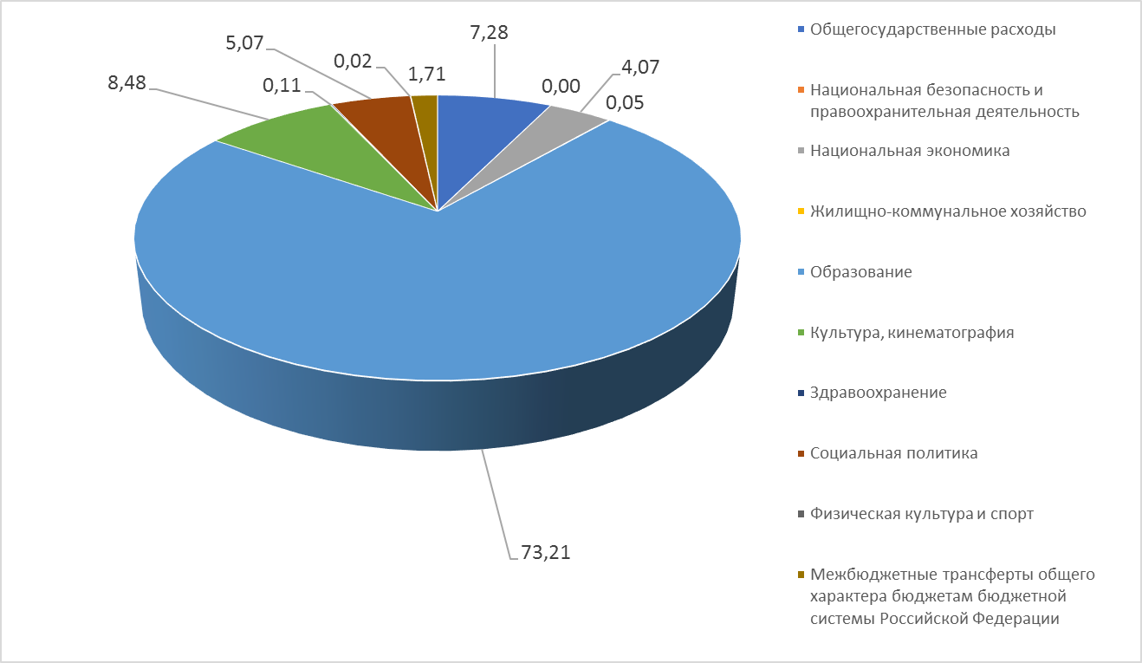

**Расходы (факт) бюджета муниципального района «Обоянский район»**

**Курской области в разрезе отраслей на 01.03.2024 г.**

|  |  |  |  |  |  |  |
| --- | --- | --- | --- | --- | --- | --- |
| **Расходы (план, факт) бюджета муниципального района «Обоянский район»**  **Курской области в разрезе отраслей на 01.03.2024 г.** | | | | | | |
|  |  |  |  |  |  |  |
| Раздел | Наименование раздела расходов | План | | Факт | | **% исполнения бюджета (факт/план)*100%** |
| Сумма, тыс. руб. | % от плана | Сумма, тыс. руб. | % от факта |
|  | **ВСЕГО** | **1044218** | **100** | **102076** | **100** | **9,78** |
| 0100 | Общегосударственные расходы | 75974 | 7,28 | 13315 | 13,04 | **17,53** |
| 0300 | Национальная безопасность и правоохранительная деятельность | 52,0 | 0,00 | 0 | 0,00 | **0,00** |
| 0400 | Национальная экономика | 42468 | 4,07 | 1241 | 1,22 | **2,92** |
| 0500 | Жилищно-коммунальное хозяйство | 540,0 | 0,05 | 0 | 0,00 | **0,00** |
| 0700 | Образование | 764488 | 73,21 | 65723 | 64,39 | **8,60** |
| 0800 | Культура, кинематография | 88574 | 8,48 | 10462 | 10,25 | **11,81** |
| 0900 | Здравоохранение | 1154 | 0,11 | 0 | 0,00 | **0,00** |
| 1000 | Социальная политика | 52914 | 5,07 | 6856 | 6,72 | **12,96** |
| 1100 | Физическая культура и спорт | 245,0 | 0,02 | 27 | 0,03 | **11,02** |
| 1400 | Межбюджетные трансферты общего характера бюджетам бюджетной системы Российской Федерации | 17809,0 | 1,71 | 4452 | 4,36 | **25,00** |